組 | 番
衝突_6_無限回バウンドする時間は無限か
印
目的
床に落とした球は、はね返るときに速さが衝突直前の反発係数e倍になる。反発係数eは1より小さいが、何回かけても0にはならないから、はね返るたびに速さは小さくはなるが０にはならず、無限にはね返ることになる。では、はね返っている時間も無限に長く、永遠にバウンドし続けるのか。実験して調べてみる。
準備 パソコン（Vernier Graphical Analysisがインストール済み）、堅く頑丈な棚（S403の窓際のPCが置いてある所）、ゴルフボール（新品のSRIXON）、PCにUSBで接続済みのサウンドセンサ(Go Direct)
実験 ゴルフボールを４cm程度の高さから落として、サウンドセンサでバウンドした音を記録して、バウンドの様子を記録する。
PC
4cm程度
サウンドセンサ
方法
（１）PCのデスクトップの「ゴルフボール無限」をダブルクリックする。
（２）画面上部中央の「収集」をクリックしたら、すぐに机上に書かれた赤い輪の上4cmぐらいからゴルフボールを自由落下させ、弾まなくなったら、もう一度上部中央の「ストップ」をクリックし収集を終える。（レート200/s,騒音レベルC特性）
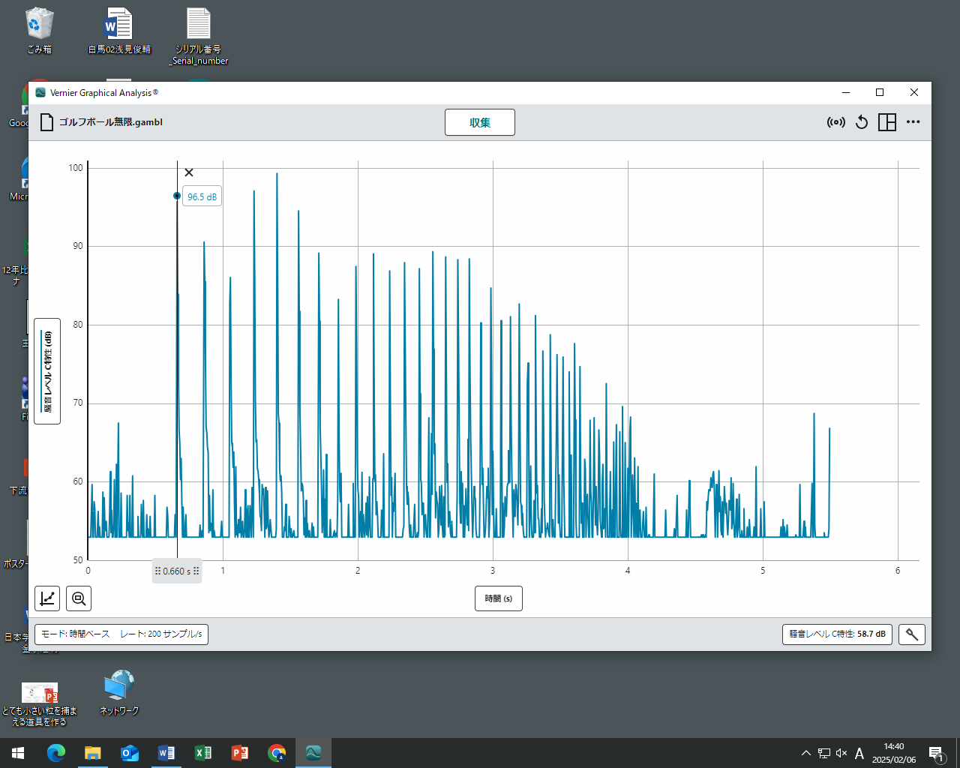
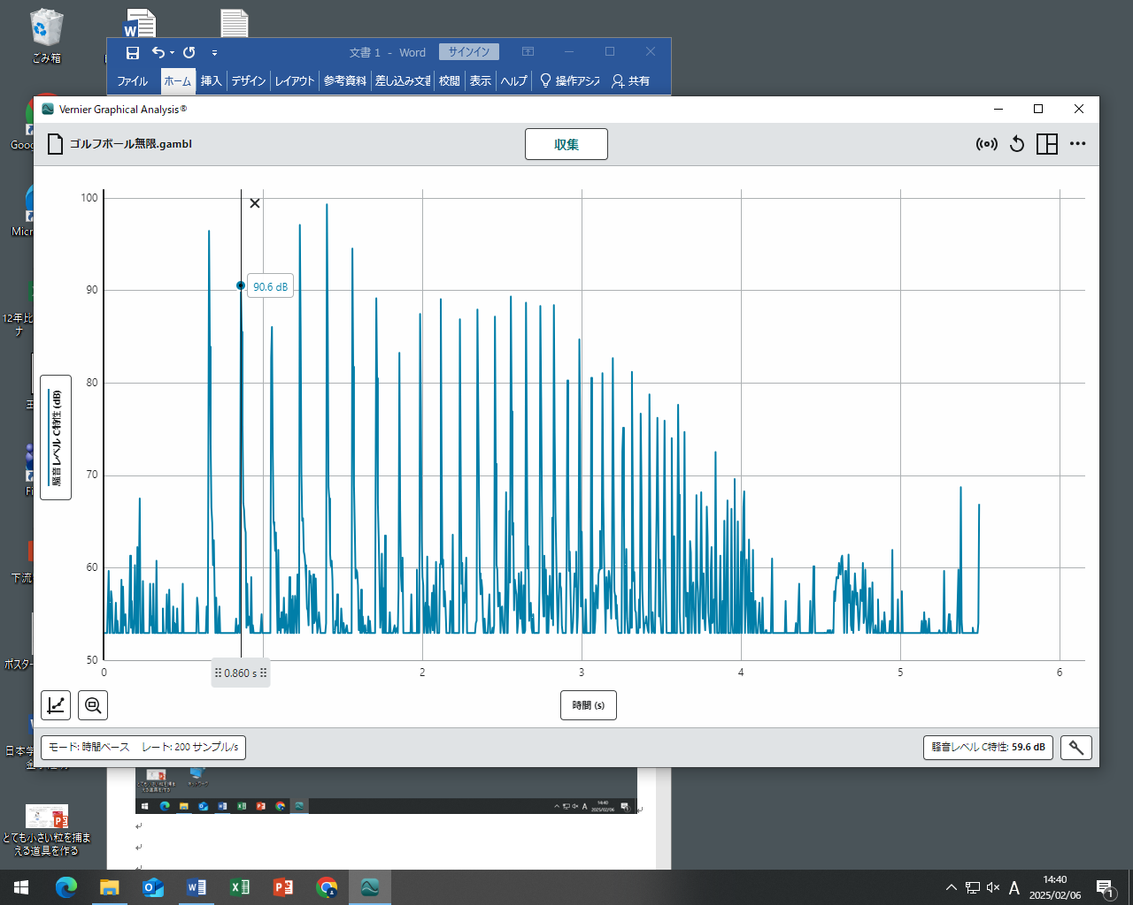
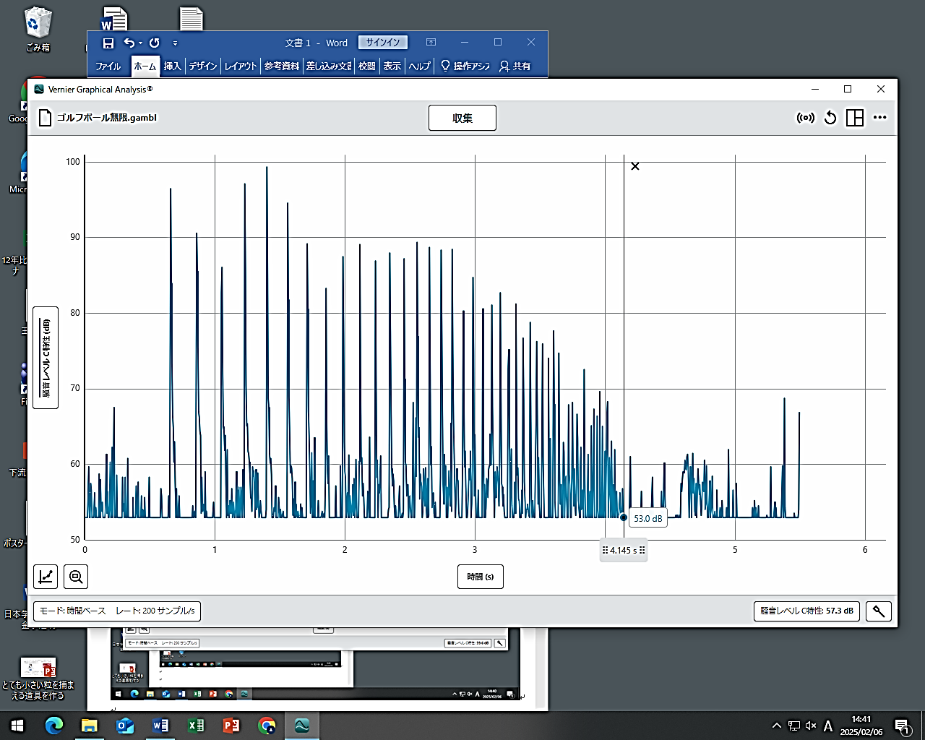
（３）グラフ上でマウスをクリックすると、縦の線が現れるので、その線をマウスで左右に動かし、最初の衝突に合わせ（読み取っている点が◎で表示されるので、音量が最大の点に合わせ）時刻 t₀を読み取る。
t₀ [秒] | s
（４）縦の線を２度目の衝突に合わせ時刻 t₁を読み取る。
t₁ [秒] | s
（５）縦の線を３度目の衝突に合わせ時刻 t₂を読み取る。
t₂ [秒] | s
（６）バウンドが終了したと思われるところに線を移動させ、
時刻 t∞を読み取る。
t∞ [秒] | s
処理
（１）１回目と２回目の滞空時間$∆t_{0}$と$∆t_{1}$、１回目にバウンドして
$$t_{1}$$
$$t_{0}$$
$$t_{∞}$$
から無限にバウンドしきるまでの時間$∆t_{∞}$を求める。
１回目の滞空時間 $∆t_{1}=t_{1}-t_{0}$ | s
２回目の滞空時間$∆t_{2}=t_{2}-t_{1}$ | s
無限回分の滞空時間の合計 $∆t_{∞}=t_{∞}-t_{0}$ | s
（２） 滞空時間$∆t$は、速さ$v$ではね上がってから重力で１秒毎に9.8m/sずつ減って$-v$になって落ちてくるまでの時間だから$∆t=\frac{2v}{9.8}$なので、速さ$v$に比例する。はね返ると速さが$v$から$e×v$に減るので、滞空時間も$∆t$から$e×∆t$へ減る。そこで、１回目の滞空時間と２回目の滞空時間の比から反発係数が求まる。
反発係数 $e=\frac{∆t_{2}}{∆t_{1}}$
（３）無限回分の滞空時間の合計は、$∆t_{1}+∆t_{2}+∆t_{3}+⋯=∆t_{1}+e∆t_{1}+e^{2}∆t_{1}+⋯=∆t_{1}\left(1+e+e^{2}+⋯\right)$となるので、初項$∆t_{1}$で公比が$e$の等比級数の無限和になる。
初項$∆t_{1}$で公比が$e$の等比級数の無限和 $=\frac{∆t_{1}}{1-e}$ | s
(4) 無限にバウンドしきるまでの実験値$∆t_{∞}$と（３）で反発係数から理論的に予測した時間を比較しなさい。
考察 実験的にはまだしも理論的にも無限のバウンドを有限時間内にしきってしまうのは矛盾しているのではないか。

